

**本科毕业论文（设计）**

题目：大学生基础信息作业管理系统

**姓 名： 陈圆**

**学 号： 2014013997**

**专 业： 14级计算机科学与技术**

**院 系： 电子与信息工程学院**

**指导老师： 严仍荣**

**职称学位： 讲师／硕士**

**完成时间： 2018年4月**

教务处制

**安徽皖西学院本科毕业论文（设计）独创承诺书**

本人按照毕业论文（设计）进度计划积极开展实验（调查）研究活动，实事求是地做好实验（调查）记录，所呈交的毕业论文（设计）是我个人在导师指导下进行的研究工作及取得的研究成果。据我所知，除文中特别加以标注引用参考文献资料外，论文（设计）中所有数据均为自己研究成果，不包含其他人已经发表或撰写过的研究成果。与我一同工作的同志对本研究所做的工作已在论文中作了明确说明并表示谢意。

毕业论文（设计）作者签名：

日期：

**大学生基础信息作业管理系统**

**摘 要**

随着互联网技术的飞速发展和客户端类软件的日益臃肿，基于B/S模式的软件及平台的重要性和便捷性已经不言而喻。而大学生基础信息管理系统正是基于B/S模式的信息平台，致力于解决学生的生活和学习的信息管理以及教师对班级及教学的改进。

该文章从实际开发角度，给大家讲解B/S模式下平台的完成和实现。该平台是基于HTML5的基础上配合javascript以及前端类库[1]，以webstrom前端开发工具设计开发的基础信息管理平台。学生用户可以在该平台上查看和修改自身信息，查看班级信息，查看课下作业，教师用户可以在该平台上查看和管理班级以及班级人员信息，，文中介绍了大学生基础信息管理平台的开发过程。文中包含了了平台的最初设计、编程语言选择，界面设计，数据处理和这个该平台的系统性分析以及细节的介绍等等。

随着编程语言的日益革新，从最初的basic语言到后来的c/c++等中级语言，再到java等高级语言可以看出编程语言的发展总是趋向于简洁化和功能的多样化。而HTML5正是前端语言中的宠儿。论文以HTML5技术以及所包含css javascript等技术为基础，实现一个具备基础功能的大学生基础信息管理系统

**关键词： HTML5**；信息管理平台；前端；

**Basic Information Management System for College Students**

**Abstract**

With the rapid development of Internet technology and the increasing proliferation of client-side software, the importance and convenience of B/S-based software and platforms have been self-evident. The basic information management system for college students is based on the information platform of the B/S model, and it is dedicated to solving information management of students' life and learning, and teachers' improvement of classes and teaching.

This article explains the completion and implementation of the platform in B/S mode from the actual development perspective. The platform is a basic information management platform designed and developed with webstrom front-end development tools based on HTML5 and with javascript and front-end class libraries. Student users can view and modify their own information on the platform, view class information, view the work under the class, and the teacher user can view and manage class and class personnel information on this platform. This article describes the development process of the basic information management platform for college students. . The article contains the initial design of the platform, programming language selection, interface design, data processing, and the systematic analysis of this platform and the introduction of details.

With the increasing innovation of programming languages, from the initial basic language to the later middle-level languages ​​such as c/c++, to high-level languages ​​such as java, it can be seen that the development of programming languages ​​tends to be simple and versatile. HTML5 is the darling of the front-end language. The paper is based on HTML5 technology and includes css javascript and other technologies to achieve a basic information management system for college students with basic functions.

**Keywords: HTML5; information management platform; front-end development;**

**目 录**

1 绪 论 1

1.1 开发背景 1

1.2 研究的目的与意义 1

2 系统的需求分析 1

2.1 系统可行性分析 1

2.1.1 技术可行性 1

2.1.2 经济可行性 2

2.1.3 操作可行性 2

2.2 平台的模块及功能介绍 2

2.3 系统运行流程介绍 4

2.3.1系统的登录以及流程介绍 4

3 系统总体设计 5

3.1 资料收集 5

3.1.1 B/S模式 5

3.1.2 HTML5 5

3.1.3 css(Cascading Style Sheets)层叠样式表 6

3.1.4 javascript 6

3.2 功能设计 7

3.3 文件及系统结构说明 7

3.4 开发工具介绍及要求 10

4 系统详细设计与逻辑实现 11

4.1 登录 11

4.2 主界面 11

4.3 学生模块 13

4.3.1 基本资料 13

4.3.2 班级情况 13

4.3.3 家庭作业 14

4.3.4 班级通知 14

4.4 教师模块 14

4.4.1 基本资料 14

4.4.2 班级情况 15

4.4.3 人员管理 15

4.4.4 班级作业 15

4.5 管理员模块 15

4.5.1 人员管理 15

4.5.2 关于我们 16

4.5.3 联系我们 16

5 软件测试 17

5.1 测试的基本概念 17

5.2 测试的任务和目的 17

5.2.1 测试的任务 17

5.2.2 测试的目的 17

5.2.3 系统测试 17

5.3测试用例及效果图展示 17

5.3.1 登录测试 17

5.3.1 侧边栏测试 18

5.3.2 退出和修改改密码测试 19

5.3.2 添加课程测试 20

5.3.2 展开折叠按钮测试 20

6 总结与展望 21

6.1 总结 21

6.2 展望 21

致 谢 22

参考文献： 23

附 录 24

# 

# 1 绪 论

## 1.1 开发背景

信息管理平台是对人员以及其他相关信息进行管理的相关平台，而市面上的大多数的信息管理平台均是客户端类平台，复杂的安装方法，臃肿的体积，数据备份的繁琐造成了对B/S模式下的信息管理平台的需求日益旺盛，B/S模式的信息管理平台免去的复杂的安装过程，更没有过大的体积，数据的备份也完全不用用户操心。是现在以及未来平台或者软件的发展方向。

HTML5是目前最火热的前端开发语言，它删去的之前版本的复杂和无用的标签，添加了更多对开发者有利的语义化标签，并且大大增强了对各种浏览器的兼容性。配合javascript能实现更多和更复杂的功能和效果。并且可以让用户获得更好的使用体验。

## 1.2 研究的目的与意义

随着互联网的迅猛发展，掌握一门互联网技术的重要性已经不言而喻。而H5正是互联网发展大潮中的天之骄子，而利用H5进行开发的大学生基础信息管理系统正是顺应时代潮流的另一份产物，大学生基础信息管理系统能够更好地帮助大学生解决学习以及生活的各种问题。以及帮助老师及时了解学生的动态，实现学习平台化、生活数据化、问题简单化、教学智能化。

通过本课题的研究和实现，其最终目的是基本掌握web开发技术以及实现老师与学生之间信息零距离。

所以我选择这个论文题目一方面为了提升自己，另一方面也是为了掌握一门互联网开发技术。

# 2 系统的需求分析

## 2.1 系统可行性分析

### 2.1.1 技术可行性

HTML5是W3C（万维网联盟）于2014年10月发布的最新HTML版本，一经发布便火热全球，具不完全统计，90%的前端开发者使用该语言进行相关开发[2]。

并且HTML即可以进行PC端开发又可以进行移动端开发，功能的强大和开发的便捷已经让HTML5在市场上慢慢的找不到对手，也慢慢的变成了行业内的老大。

### 2.1.2 经济可行性

实现本程序所用的外部软件，语言及其运行环境均为开源免费软件。在网上都可以搜索下载得到[4]。再加上WebStorm操作简易，容易上手，画面也是干净简洁，所耗费的仅仅是人力资源，用户想要实现只需要花费一点时间就可以实现，因此经济可行性也很高[3]。

### 2.1.3 操作可行性

利用HTML5进行相关开发的技术已经完全成熟，在开发过程中遇到的问题都可以在网上以及图书馆中找到解决方案，再加上行业内各大牛的技术博客可以让在开发过程中遇到的各种技术难题得到及时的解决。

## 2.2 平台的模块及功能介绍

(1) 学生模块-基本资料，学生中的基本资料模块可以显示自己的基本资料，包括自己的头像、姓名、性别、出生年月、学生民族、身份证号等详细信息。

(2)学生模块-班级情况，学生模块中的班级情况可以查看班级详情，包括班级名称、所属学院、辅导员、班委成员、班级人数等信息

(3)学生模块-家庭作业，学生模块中的家庭作业可以查看教师布置的作业，以及提交自己完成的作业。

(4)学生模块-班级通知，学生模块中的班级通知可以查看教师或者班委成员发布的最新通知，通知包括各种班级活动，教学活动，娱乐活动等。

(5) 教师模块-基本资料，教师模块中的基本资料可以查看自己的基本资料，包括：姓名、性别、身份证号、民族、教学年份、职位、教学荣誉、等基本资料。

(6) 教师模块-班级情况，教师模块中的班级情况可以查看自己所带班级的情况，可以发布和修改课后作业。

(7) 教师模块-人员管理，教师模块中的人员管理可以查看和管理自己所带班级中的人员信息，指定班委成员和添加修改班委成员以及添加和修改班级成员。

(8) 教师模块-班级作业，教师模块中的班级作业可以布置班级的课后作业，查看学生提交的课后作业。

(9) 管理员模块-人员信息，管理员模块中的人员信息可以添加学生和教师账号，删除学生和教师账号。

(10)管理员模块-关于我们，管理员模块中的关于我们可以查看开发者的详细信息以及开发过程中遇到的问题。

(11) 管理员模块-联系我们，管理员模块中的联系我们可以联系开发人员以便及时解决在使用过程中遇到的问题以及犯反馈功能的缺失和不足。

鉴于HTML5自身具有的特性，该平台引用HTML5语言进行设计，并最终完成当初的设计要求，所有的模块以及对应页面如表 2-1所示表

**表2-1模块对应页面表**

|  |  |
| --- | --- |
| 文件名 | 功能 |
| index.html | 平台的登录页面显示 |
| main.html | 平台的主界面显示 |
| stu-basefile.html | 学生模块中的基本资料显示 |
| stu-classconf.html | 学生模块中的班级通知显示 |
| stu-classdate.html | 学生模块中的班级资料显示 |
| stu-homework.html | 学生模块中的家庭作业显示 |
| tec-basefile.html | 教师中的基本资料显示 |
| tec-classdate.html | 教师模块中的班级情况显示 |
| tec-classmate.html | 教师模块中的人员管理显示 |
| tec-homework.html | 教师模块中的家庭作业显示 |
| admin-abouts.html | 管理员模块中的关于我们显示 |
| admin-contacts.html | 管理员模块中的联系我们显示 |
| admin-peo.html | 管理员模块中的人员信息显示 |

## 2.3 系统运行流程介绍

### 2.3.1系统的登录以及流程介绍

平台开始的时候会显示登录界面需要用自身的账号和密码进行登录，若账号和密码正确则会跳转到主界面，主界面中包括三个一级菜单，分别是学生模块，教师模块和管理员模块，每个每个一级菜单中分别包含若干个不同的二级菜单将，通过点击相应的二级菜单来进入不同的界面，若用户名或者密码不正确则会提示用户账号或密码错误[4]。

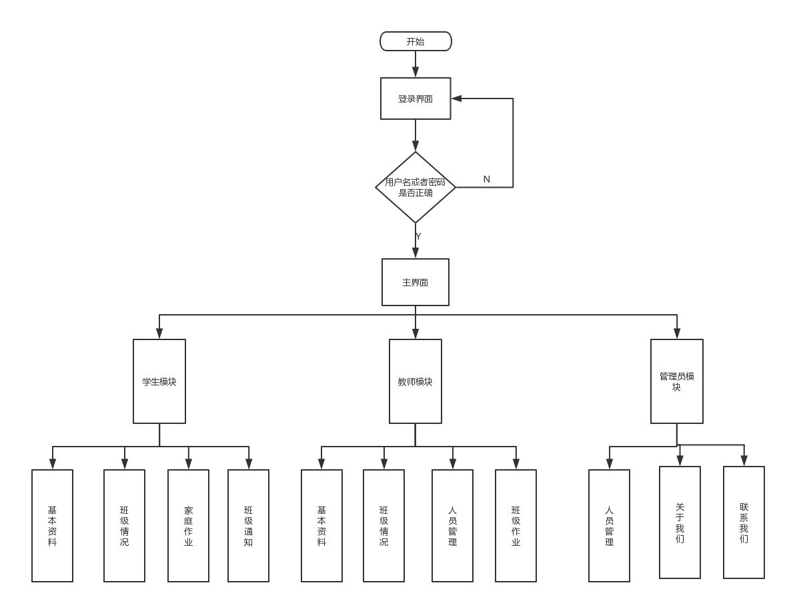**图 2.1 系统运行流程图**

# 3 系统总体设计

## 3.1 资料收集

### 3.1.1 B/S模式

B/S结构是浏览器服务器（浏览器/服务器）结构的简称。与客户端浏览区C/S架构不同，浏览器服务器结构不需要像客户端服务器结构那样需要安装专门的客户端软件。B/S架构只需要一个网页浏览器即可。浏览器可以通过网络来进行与网络服务器和数据库之间的数据交互，这一特性决定了B/S架构可以在不同的平台不同的环境下进行同样的工作。服务器可以自己采购高性能计算机，也可以采用阿里云等虚拟服务器，并安排如Oracle和MySQL等大型关系或者非关系型数据库。从而可以接纳更多的访问量。B/S结构使得无缝办公成为可能，无论身处何地都可以借助网络来进行办公或者文件之间的无缝衔接。B/S是随着互联网技术发展过程中对C/S的一种改进和扩展。然而将所有服务都交给服务器必然会使服务器的负担更重，对其性能要求较高，但是瑕不掩瑜，B/S模式安全性更高、数据更一致、数据的实时性比较好、服务器响应及时等优点依然让其成为现如今最火热的体系架构[5]。

B/S在网上进行信息发布时有无可比拟的优点，使得传统的信息管理系统的功能有所扩展。这在B/S兴起之前C/S当道时是不敢想象的。而这种可以在网上实时发布信息的新特点这个是顺应了企业和公司的发展潮流，使无纸化办公成为可能。提高了企业的运转效率，节省了大量的人力物力

　　在B/S发展的过程中，凭借其先进性，使得B/S逐渐成为一种流行的信息管理类系统平台。各软件公司纷纷推出自己的B/S架构产品，比如基于Web的ERP（进销存管理系统）、于Web的财务系统。一些具有前瞻性的企业已经早人一步开始进行相关的开发和使用并且取得了不错的效果[6]。

　　B/S模式的火热与新颖，以及一些相对于C/S的巨大优点，使B/S结构成了设计信息管理系统平台的首选结构

### 3.1.2 HTML5

HTML5是一个新的HTML标准，基于XHTML，HTML4，DOM，HTML之上的[7]。

HTML5包含了许多新的非常有用的标签（Tag），这些标签（Tag）更加语义化，便于搜索引擎对内容的搜索和爬取，这些标签（Tag）包括Input, Video, Form, data, list, detail, article, aside, nav, 等等，一个优秀的HTML5网站或者应用，我们可以根据它的标签（tag）来大致得出去其中的主要内容。

HTML5还有许多新增的 API，这些API都使得Web开发变得更加快捷。包括但不限于：Audio & Video（多媒体），Canvas API（游戏），Web Sockets API（IMC），Geolocation API（LBS），Communication APIs（IPC），Offline Web Applications，Web Storage API（本地存储）等等[7]。

一个优秀的web应用需要HTML，css，js的相互配合才能实现想要的效果以及更佳的用户体验。

### 3.1.3 css(Cascading Style Sheets)层叠样式表

样式表定义如何显示 HTML 元素，就像 HTML 3.2 的字体标签和颜色属性所起的作用那样。样式通常保存在外部的 .css 文件中。通过仅仅编辑一个简单的 CSS 文档，外部样式表使你有能力同时改变站点中所有页面的布局和外观。

为了解决这个问题，万维网联盟（W3C），这个非营利的标准化联盟，肩负起了 HTML 标准化的使命，并在 HTML 4.0 之外创造出样式（Style）[8]。

当代浏览器都支持 CSS .极大地提高了工作效率

### 3.1.4 javascript

JavaScript，一种高级编程语言，通过[解释执行](https://zh.wikipedia.org/w/index.php?title=%E8%A7%A3%E9%87%8A%E6%89%A7%E8%A1%8C&action=edit&redlink=1)，是一门[动态类型](https://zh.wikipedia.org/wiki/%E5%8A%A8%E6%80%81%E7%B1%BB%E5%9E%8B)，[面向对象](https://zh.wikipedia.org/wiki/%E9%9D%A2%E5%90%91%E5%AF%B9%E8%B1%A1%E7%A8%8B%E5%BA%8F%E8%AE%BE%E8%AE%A1)（[基于原型](https://zh.wikipedia.org/wiki/%E5%8E%9F%E5%9E%8B%E7%A8%8B%E5%BC%8F%E8%A8%AD%E8%A8%88)）的[解释型语言](https://zh.wikipedia.org/wiki/%E7%9B%B4%E8%AD%AF%E8%AA%9E%E8%A8%80)。它已经由ECMA（欧洲电脑制造商协会）通过[ECMAScript](https://zh.wikipedia.org/wiki/ECMAScript)实现语言的标准化。它被世界上的绝大多数网站所使用，也被世界主流[浏览器](https://zh.wikipedia.org/wiki/%E6%B5%8F%E8%A7%88%E5%99%A8)（[Chrome](https://zh.wikipedia.org/wiki/Google_Chrome)、[IE](https://zh.wikipedia.org/wiki/Internet_Explorer)、[Firefox](https://zh.wikipedia.org/wiki/Firefox)、[Safari](https://zh.wikipedia.org/wiki/Safari)、[Opera](https://zh.wikipedia.org/wiki/Opera%E9%9B%BB%E8%85%A6%E7%80%8F%E8%A6%BD%E5%99%A8)）支持。JavaScript是一门基于原型、函数先行的语言，是一门多范式的语言，它支持[面向对象](https://zh.wikipedia.org/wiki/%E9%9D%A2%E5%90%91%E5%AF%B9%E8%B1%A1%E7%A8%8B%E5%BA%8F%E8%AE%BE%E8%AE%A1)编程，[命令式编程](https://zh.wikipedia.org/wiki/%E5%91%BD%E4%BB%A4%E5%BC%8F%E7%BC%96%E7%A8%8B%E8%AF%AD%E8%A8%80)，以及[函数式编程](https://zh.wikipedia.org/wiki/%E5%87%BD%E6%95%B0%E5%BC%8F%E7%BC%96%E7%A8%8B%E8%AF%AD%E8%A8%80)。它提供语法来操控文本、[数组](https://zh.wikipedia.org/wiki/%E6%95%B0%E7%BB%84)、日期以及[正则表达式](https://zh.wikipedia.org/wiki/%E6%AD%A3%E5%88%99%E8%A1%A8%E8%BE%BE%E5%BC%8F)等，不支持[I/O](https://zh.wikipedia.org/wiki/I/O)，比如网络、存储和图形等，但这些都可以由它的宿主环境提供支持。

一般来说，完整的JavaScript包括以下几个部分：

* ECMAScript，为javascript的标准，包含了基本语法和规则
* DOM(文档对象模型)，用于描述和处理页面的标签节点
* BOM（浏览器模型），包含了大量的与浏览器相关的API

javascript基本特点：

* 是一种解释性脚本语言。
* 可以给页面添加交互。
* 可以直接写入页面，也可以将页面和行为进行分离。

javaScript主要功能：

* 动态的创建了添加页面标签。
* 绑定浏览器事件。
* 读写HTML元素。
* 可以在浏览器端进行简单的数据验证，保证了了传入后台数据的合法性。
* 检测访客的浏览器信息
* 可以对cookie进行增删改查。

不同于[服务器](https://zh.wikipedia.org/wiki/%E4%BC%BA%E6%9C%8D%E5%99%A8)端脚本语言，例如[PHP](https://zh.wikipedia.org/wiki/PHP)与[ASP](https://zh.wikipedia.org/wiki/Active_Server_Pages)，JavaScript主要被作为[客户端](https://zh.wikipedia.org/wiki/%E5%AE%A2%E6%88%B7%E7%AB%AF)脚本语言在用户的浏览器上运行，不需要服务器的支持。所以在早期程序员比较青睐于JavaScript以减少对服务器的负担，而与此同时也带来另一个问题：安全性。而随着服务器的强壮，虽然现在的程序员更喜欢运行于服务端的脚本以保证安全，但JavaScript仍然以其跨平台、容易上手等优势大行其道。同时，有些特殊功能（如AJAX）必须依赖JavaScript在客户端进行支持。随着引擎如V8和框架如[Node.js](https://zh.wikipedia.org/wiki/Node.js)的发展，及其[事件驱动](https://zh.wikipedia.org/wiki/%E4%BA%8B%E4%BB%B6%E9%A9%85%E5%8B%95)及[异步IO](https://zh.wikipedia.org/wiki/%E5%BC%82%E6%AD%A5IO)等，

JavaScript逐渐被用来编写[服务器](https://zh.wikipedia.org/wiki/%E4%BC%BA%E6%9C%8D%E5%99%A8)端程序。且在近几年中，[Node.js](https://zh.wikipedia.org/wiki/Node.js)的出世，让JavaScript也具有了一定的服务器功能，且在某些方面比PHP的效果更为显著

## 3.2 功能设计

在基础信息管理系统中，分为三个流程，分别为学生流程，教师流程和管理员流程， 在学生流程中，学生利用自己的账号和密码进入到系统的主界面中，可以在学生模块中的基本资料查看自己的详细资料，以及对资料的修改以、添加及删除，在班级资料模块可以查看所属班级的基本信息，包括但不限于：所属专业，所属学院，辅导员姓名，等。在家庭作业模块中可以查看今日的课后作业以及提交完成的课后作业，在通知模块可以查看班级和校园通知。在教师流程中，教师通过自己的账号和密码进行登录系统，登录成功后进入主界面，可以在其中的基本资料中查看自己的基本资料，在班级情况中管理所带班级的基本信息和对班级人员的增加，修改以及删除，以及对班级人员资料的相关操作，在管理员流程中，管理员通过自己的账号和密码进行登录系统，管理员权限为所有账号的权限最大者，可以查看其他账号的基本信息，以及添加、修改和删除账号。可以就用户使用中出现的问题进行反馈，帮助开发者更好的改进产品。

## 3.3 文件及系统结构说明

在系统的根目录下有诸多的文件夹以及文件，下面介绍了各个文件以及文件夹的作用和功能。

bcss文件夹：该文件夹包含了系统开发所需要的css类库，主要作用是帮助开发者进行网站样式的指定和修改以及添加。

bfonts文件夹：该文件夹中包含了系统中所有的字体样式。防止在不同浏览器中出现不同的字体样式

bjs文件夹;该文件夹包含了开发过程中所需要的javascript类库，也可以简单的理解为一个简易的js框架。其中封装了很多在开发过程中需要的相关函数。

css文件夹:该文件夹中包含了再发开发过程中编写的每个 页面的css样式表，以下单独对它们进行介绍：

public.css样式表：该样式表中消除了某些标签的某些固定属性以及相关的默认属性，这些属性无一例外的会在实际开发过程中造成各种各样的困扰，故在此全部消除，在开发中若需要用到则再重新指定。

common.css样式表：该样式表书写了整个系统中相同样式的部分，会在每个页面都被引用。

style.css样式表：该样式表中书写了在系统登录时的各种样式，包括但不限于其背景图片、背景颜色的设置，用户名输入框、密码输入框以及登录按钮的样式设置，以及相关的位置设置。

main.css样式表：该样式表中书写了主界面中的相关样式，包括但不限于：head部分的样式，aside部分的样式以及content部分的样式。

stu-style-base.css样式表：该样式表中主要是学生模块中基本资料页面的样式设置

stu-style-classconf.css样式表：该样式表中主要是学生模块中通知页面的样式设置。

stu-style-classdate.css样式表：该样式表中主要是学生模块中班级情况页面的样式设置。

stu-style-homework.css样式表：该样式表中主要是学生模块中家庭作业页面的样式设置。

tec-style-basefile.css样式表：该样式表中主要是教师模块中基本资料页面的相关样式设置。

tec-style-classdate.css样式表：该样式表中主要是教师模块中班级情况页面的基本样式设置。

tec-style-classmate.css样式表：该样式表中主要是教师模块中班级成员页面的基本样式设置。

tec-style-homework.css样式表：该样式表主要是教师模块中家庭作业页面的基本样式设置。

admin-style-abouts.css样式表：该样式表中主要是管理员模块中关于我们页面的基本样式设置。

admin-style-contacts.css样式表：该样式表中主要是管理员模块中联系我们页面的基本样式设置。

admin-style-peo.css样式表：该样式表中主要是管理员模块中人员信息页面的基本样式设置。

image文件夹：该文件中包含了系统中所需要的图片资源，包括但不限于：logo图片 矢量图标。

js文件：该文件中包含了系统开发过程中所需要的所有自定义的js函数，包括但不限于：checkid（）函数，changlist（）函数，savech（）函数。

xml文件夹：该文件夹中包括了系统中所有的数据存储，下面介绍其中的三个文件

basefile.xml：该文件中主要存储了个人的基本信息

classfile.xml：该文件中主要存储了班级的基本信息

logfile.xml;该文件中主要存储的所有的账号信息。

index.html：该文件是系统的开始界面也是系统的登录界面。

main.html：该文件是系统的主界面，其中包含了三大模块

stu-basefile.html：该文件中是学生模块的基本资料界面

stu-classconf.html：该文件是学生模块中的通知界面。

stu-classdate.html：该文件是学生模块中的班级情况界面。

stu-homewok.html：该文件是学生模块中的家庭作业界面。

tec-basefile.html：该文件是教师模块中的基本资料界面。

tec-classdate.html;该文件是教师模块中的班级资料界面。

tec-classmate.html：该文件是教师模块中的人员资料界面。

tec-homework.html：该文件是教师模块中的家庭作业界面。

admin-abouts.html：该文件是管理员模块中关于我们界面。

admin-contacts.html：该文件是管理员模块中联系我们界面。

admin-peo.html：该界面是管理员模块中人员管理界面。

## 3.4 开发工具介绍及要求

webStrom:代码编写工具，webStrom是一款优秀的前端开发IDE，具有代码提示，语法纠错，错误提示，代码补全，代码高亮等功能，能够及时发现并解决开发过程中遇到的问题。版本：webStrom7及以上

Chrome浏览器：谷歌浏览器是由谷歌开发并维护的一款开源浏览器，能够兼容最新的HTML5相关技术，并且有bug查询，断点调试，样式修改等功能。版本：53.0及以上

window系统：win7及以上。4 系统详细设计与逻辑实现

## 4.1 登录

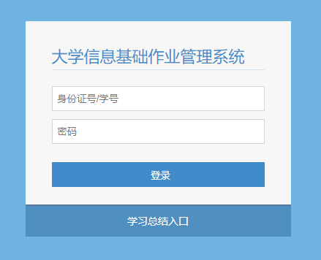 在使用系统时首先需要在浏览器地址栏中输入相关地址，此时会跳转到登陆界面（index.html），在该界面中会出现登录框，登录框中包含了用户名输入框、密码输入框以及点击登录按钮，界面如下：

**图4-1.登录框**

在用户输入用户名和密码后，系统会将该用户名和密码和后台账户数据进行比对，若用户名和密码同时比对成功则跳转到主界面，若用户名和密码任意一个比对不成功则不跳转并且提示用户输入的用户名或密码不正确请重新输入。

## 4.2 主界面

在用户输入正确的用户名和密码后进入主界面，主界面包括上方的头部，用于显示logo和登录人的用户名，以及退出和设置密码按钮。左侧的三大模块按钮和回到主页按钮，回到主页按钮用于刷新当前页面或者从其他页面跳转回主页面，三大模块按钮每一模块下均有相关的次级按钮，用于跳转到对应的页面，其中详细如下：

学生模块：

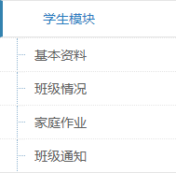

**图4-1学生模块**

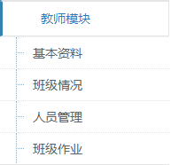教师模块：

**图4-2.教师模块**

管理员模块：

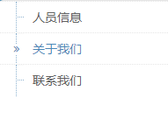

**图4-3.管理员模块**

其次是中间的基本信息显示区域，用于显示相关的基本资料，包括：姓名、性别、民族、身份证号、学号、学院就、专业、班级、入学日期、学习形式、联系方式。

基本信息显示区域下方是显示我的消息板块，再下方是班级消息板块，再下方是校园消息板块。其中相关的消息内容是从对应的数据中提取并显示。

## 4.3 学生模块

### 4.3.1 基本资料

学生模块中的基本资料页面包含了上方的头部和左侧的aside侧边栏，中间的资料显示区域中上方显示自身的详细资料，包括：学生姓名、学生性别、出生年月、学生民族、学生身份证号、学校名称、学历、专业、学制、学历类别、学习形式、院系、班级、学号、入学日期、预计毕业日期、学籍状态等详细信息，是对主页面中的基本信息的扩展和补充。其中的某些信息学生账户的权限是不可修改的。

详细信息的下方用户显示自己的课表，如图：

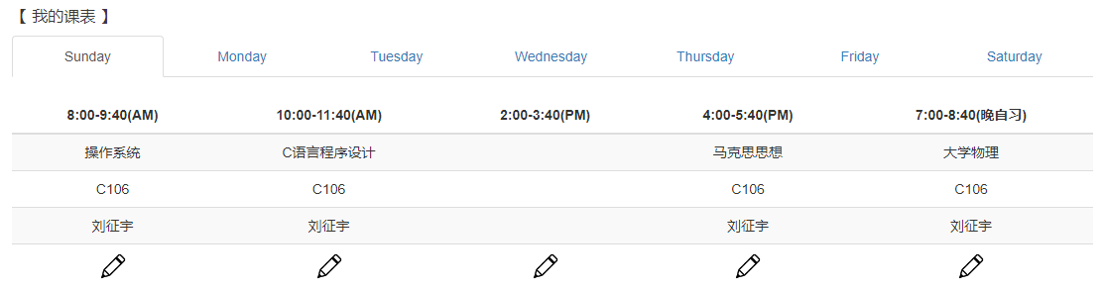

**图4-4.我的课表**

课表的下方显示我的活动，包括活动名称、活动内容、活动时间等信息。

### 4.3.2 班级情况

班级情况页面包含了上方的head头部区域用于显示logo和登录用户名，以及修改密码和退出系统按钮，aside侧边栏包含了主页按钮用于回到主页，三大模块按钮以及相关的次级按钮用于跳转到相对应的页面。

中间的显示区域上方用于显示班级的具体信息，包括：班级名称、所属学院、辅导员、班长、班委成员、班级人数、班级荣誉、备注等信息。

再下方是班级成员的显示区域，用于显示班级成员以及相关资料，包括：学号、姓名、性别、民族、身份证号、家庭住址、联系方式、邮箱、备注等信息，如果相关资料过长则超出的部分会被隐藏，此时将鼠标移动到对应的信息上将会显示完整的信息内容，如下图：

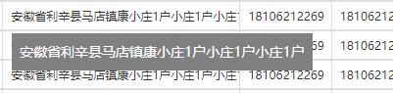

**图4-5.**

在标题班级成员的右侧有 “展开/折叠“ 按钮，用于展开全部的学生信息，默认情况下是折叠状态，只显示三条班级成员信息。当点击按钮的时候会改变其状态。变成展开状态，在此点击恢复默认状态。

### 4.3.3 家庭作业

在家庭作业页面中包含上方的head头部用于显示logo等信息，以及用户名的显示和修改密码以及退出系统的按钮，aside侧边栏包含了回到主页按钮用于跳转回主页面以及三大模块按钮和对应的次级按钮用于跳转对应的页面。

中间的显示区域用于显示今日作业，以及查看历史作业，再下方是用于提交作业，包括作业名，提交人，提交人所属班级，提交人所属年级，以及提交作业的正文。

再下方是显示老师批改后的作业以及批改过的历史作业。

### 4.3.4 班级通知

在班级通知页面中包含上方的head头部用于显示logo等信息，以及用户名的显示和修改密码以及退出系统的按钮，aside侧边栏包含了回到主页按钮用于跳转回主页面以及三大模块按钮和对应的次级按钮用于跳转对应的页面。

中间的显示取用用于显示教师发布的通知或者班委成员发布的通知以及帖子用户讨论相关学习问题或者班级活动通知。

## 4.4 教师模块

### 4.4.1 基本资料

在该页面中包含上方的head头部用于显示logo等信息，以及用户名的显示和修改密码以及退出系统的按钮，aside侧边栏包含了回到主页按钮用于跳转回主页面以及三大模块按钮和对应的次级按钮用于跳转对应的页面。

中间的显示区域用于显示教师的基本资料，包括：教师姓名、教师民族、性别、教师职位、教师身份证号、教师荣誉、教师身份证号、教师联系方式、教学时长、教师学历等信息。

再下方是通知模块，用于显示所带班级的通知，包括班级活动、教师活动、教学活动等。

### 4.4.2 班级情况

在该页面中包含上方的head头部用于显示logo等信息，以及用户名的显示和修改密码以及退出系统的按钮，aside侧边栏包含了回到主页按钮用于跳转回主页面以及三大模块按钮和对应的次级按钮用于跳转对应的页面。

再下方是所带班级的基本情况，可以查看班级信息、班级活动、班级荣誉可以添加班级活动以及对对相关活动进行添加和修改以及删除。

### 4.4.3 人员管理

在该页面中包含上方的head头部用于显示logo等信息，以及用户名的显示和修改密码以及退出系统的按钮，aside侧边栏包含了回到主页按钮用于跳转回主页面以及三大模块按钮和对应的次级按钮用于跳转对应的页面。

再下方是对班级的成员进行管理，可以对查看班级成员，以及对班级成员进行添加和删除，可以对班级成员的详细资料进行修改。

### 4.4.4 班级作业

在该页面中包含上方的head头部用于显示logo等信息，以及用户名的显示和修改密码以及退出系统的按钮，aside侧边栏包含了回到主页按钮用于跳转回主页面以及三大模块按钮和对应的次级按钮用于跳转对应的页面。

再下方是可以查看所布置的课后作业，以及查看班级同学提交的课后作业，并且可以对同学所提交的作业进行批改。

## 4.5 管理员模块

### 4.5.1 人员管理

在该页面中包含上方的head头部用于显示logo等信息，以及用户名的显示和修改密码以及退出系统的按钮，aside侧边栏包含了回到主页按钮用于跳转回主页面以及三大模块按钮和对应的次级按钮用于跳转对应的页面。

再下方查看所有的账户信息，以及查看账户的详细资料，可以对账户进行相关操作，包括;添加账户、修改账户权限、删除账户、查找账户等。

### 4.5.2 关于我们

在该页面中包含上方的head头部用于显示logo等信息，以及用户名的显示和修改密码以及退出系统的按钮，aside侧边栏包含了回到主页按钮用于跳转回主页面以及三大模块按钮和对应的次级按钮用于跳转对应的页面。

再下方用于显示开发者的相关信息以及系统的基本信息。

### 4.5.3 联系我们

在该页面中包含上方的head头部用于显示logo等信息，以及用户名的显示和修改密码以及退出系统的按钮，aside侧边栏包含了回到主页按钮用于跳转回主页面以及三大模块按钮和对应的次级按钮用于跳转对应的页面。

再下方可以向开发者进行bug反馈以及修改和改进意见。帮助开发者优化系统提升用户体验。

# 5 软件测试

## 5.1 测试的基本概念

软件测试主要的测试方法就是根据产品的功能和性能进行测试，再加上一些测试工具按照流程和方案逐个测试，测试工具也可以按照用户需求来自行编写，系统的运维和设计等，然后再评估和分析可能出现的测试问题 [3]。测试完成之后也要对用户进行后期维护，来保障实时的产品需求的开发。

## 5.2 测试的任务和目的

### 5.2.1 测试的任务

软件测试的首要任务应当是按照软件开发过程中各阶段的需求和程序的设计[4]。高质量的完成一组测试用例（输出数据要符合输入数据的预期结果，测试用例在设计时，应涵盖各方面的数据，包括符合要求和不符合要求的以及正确和不正确的）。

在程序中执行这些用例，从而发现软件的潜在缺陷，一个好的用例很有可能会发现程序中迄今为止从未发现的错误；测试成功的标准则是指发现了原来从没找到的测试缺陷[5]。

### 5.2.2 测试的目的

在测试过程中需要尽可能多的发现各方面的缺陷。这里的缺陷可以指功能与设计不相符，也可以指兼容性差，便捷性差等等[5]。

因此，测试是一种“破坏性”行为。测试是为了发现程序中的bug,是为了证明程序是不完美的，而不是证明程序是完美的。

即软件测试是为了“证伪”而非“证真”。单纯的把证明程序无错当作测试目的是有害无益的。

### 5.2.3 系统测试

在系统开发的整个过程中，测试起到非常重要的作用。它能够体现整个系统的漏洞和不足，因此有必要对整个系统进行调试运行[4]。

## 5.3测试用例及效果图展示

### 5.3.1 登录测试

对系统进行登录测试，输入错误的用户名不会进入系统，输入正确的用户名和密码才会进入系统

**图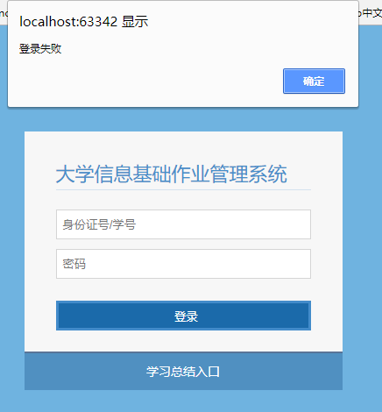5-1.错误的用户名或者密码**

### 5.3.1 侧边栏测试

侧边栏能够点击跳转到对应的页面，不会跳转到错误页面或者不进行跳转

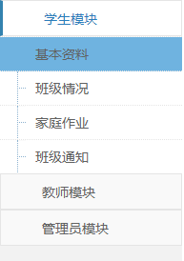

**图 5.2 侧边栏目录测试图**

### 5.3.2 退出和修改改密码测试

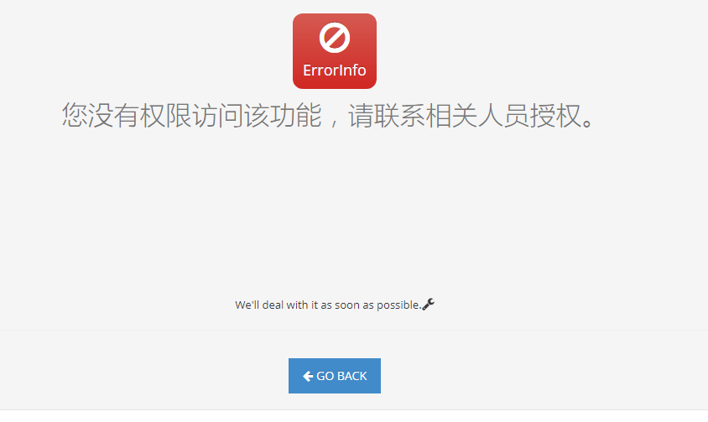**图 5.3 退出测试**

**图5.3 修改密码测试**

修改密码仅为管理员有权限

### 5.3.2 添加课程测试

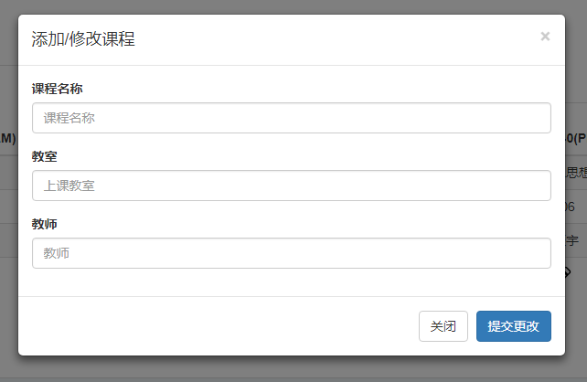

**图5.4 添加课程测试**

点击对应课表下发的修改图标可以对课表进行修改和添加

### 5.3.2 展开折叠按钮测试

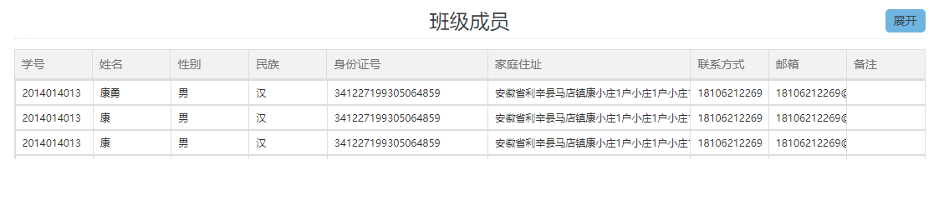

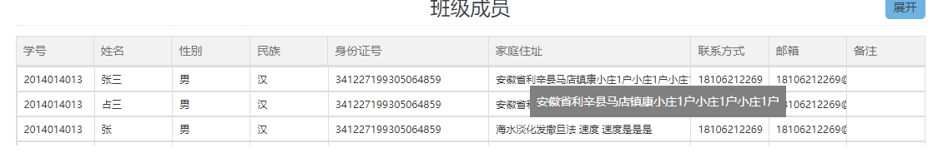**图5.5 折叠按钮测试测试**

**图5.5 展开按钮测试测试**

# 6 总结与展望

## 6.1 总结

本次系统我选用的是HTML5语言为基础，WebStrom为开发工具。在面向对象的基础上设计程序，以老师教学中所教授的面向对象开发思想为基本指导，基于B/S模式下的系统平台。论文全局设计思路均参照开发规范和用户需求来设计，以方便用户为首要，其次是功能的逐个实现，基于市场和调查反馈来设计整体系统布局，本人也对周边同学以及教师进行了走访调研，得到一些相对较好的反馈，在此基础上实现本次设计，按照实际开发流程来逐个完成每一步，是我对自己的要求，最终也圆满的完成了学校和老师的教学要求。

在本次设计论文期间，严仍荣老师认真的帮助和指导了我，在此我表示衷心的感谢。再加上朋友和家人的鼓励帮助下，也是我完成目标的必不可少的条件，在此我也是表示衷心的感谢，这次毕业设计，不但让我把大学四年的知识牢牢地梳理了一遍，而且更让我学会了独立解决问题的能力，收益颇丰。

## 6.2 展望

在以后的日子里，我相信我会孜孜不倦的专心钻研技术和开发方面的问题，以软件开发工程师为目标，一点一点前进，本人在课余生活中也是沉迷于对各大博客网站论坛的探索，在那些前辈们留下的辛勤成果上学习。

这次的论文题目看似简单实际上操作起来还是有一定的困难，并没有像我想象的那么简单，每一个环节和步骤都是紧紧的扣在一起，有一点差错，都会导致程序无法实现，而且每一个算法我都查阅了大量的资料和文献才得以实现，让我也感受到了做人做事切不能眼高手低，要一步一步脚踏实地地完成。

鉴于本人水平有限，一些较为高级的功能暂时还无法实现，但是，在接下来的开发道路上我会总结遇到的问题和经验，并逐个记录下来，不积硅步，无以至千里，不积小流，无以成江海，在未来的日子里，我会虚心求教他人，坚持不懈的学习，争取为祖国的科技行业做出一份微薄的贡献。

# 致 谢

首先我要向我的老师严仍荣女士表示衷心的感谢，没有严仍荣孜孜不倦的指导和不厌其烦的教诲，我想我是不可能完成这项任务，开始做论文的时候我有些显得摸不着头绪，整日里被苦恼的焦头烂额，严老师看出了我的苦恼，向我推荐了一些可供查阅和学习的书籍资料，又教了我一些论文书写的格式和方法，我按着老师的要求一步一步竟然慢慢的实现了想要的功能，我也从最初的小白变成了一个具备独立开发程序的“大神”，不过这里大神只是说笑，跟当初比我感觉自己进步了太多太多，在论文撰稿的初期到后期，姚老师都给我提供了很多宝贵的意见和思路。

与此同时还有我身边的同学也为了提供了学习和查找的环境基础，在我找不到相关资料的时候，他们为我从各个渠道购买租赁，也是让我深深地感动。

其次我要感谢我的家人，在我论文设计期间对我的殷切鼓励和关怀，这些都是我完成本次毕业设计不可或缺的帮助，还有其他的一些陌生人也为了提供了很多便利，使我学习的过程变得没那么困难。

最后，对所有帮助过我的人说一声衷心的感谢，我以后在生活中和走向社会也会秉持着一颗赤子之心真诚对待每一个人做每一件事。最后感谢大家陪我一起度过了一段难忘的时光。

# 参考文献：

[1]李浩. 基于PHP的讲座信息管理系统设计与实现[D].华中师范大学,2017.

[2]刘超. 基于微信的电力运维管理系统设计与应用[D].东北石油大学,2017.

[3]范磊. 基于微信公众平台的教务管理系统研究和设计[D].郑州大学,2016.

[4]高铱. 辽宁省社会发展中心人事信息管理系统设计与实现[D].吉林大学,2016.

[5]陈守喆. 基于二维码的信息管理系统[D].华南理工大学,2016.

[6]黄文强. 基于HTML5的高校就业信息管理系统的研究与开发[D].南昌航空大学,2016.

[7]严雪英. 基于HTML5移动交管考试学习管理系统的设计与实现[D].北京工业大学,2016.

[8]吕太之,丁立勇.高职院校招生信息管理系统的设计与实现[J].河北软件职业技术学院学报,2016,18(01):41-43.

[9]李秀桃. 高职院校财务信息管理系统的设计与实现[D].天津大学,2016.

[10]郝振梅. 中小型公司财务管理系统的设计与实现[D].天津大学,2016.

[11]王旭. 基于HTML5技术的市政道路信息管理系统的设计与实现[D].黑龙江大学,2015.

[12]李松洋. 基于AJAX的高校题库练习系统的设计与实现[D].吉林大学,2015.

[13]戴頔. 基于Hadoop的个人健康信息管理系统[D].哈尔滨工业大学,2015.

附 录